Se cumple un año
Yo creí que duraba dos meses,
Dsp tres, dsp seis, y después ya no supe más
Qué es lo que no vi ?
Me pasó un elefante por la habitación y yo estaba mirando para otro lado…

En qué se legitima Milei para hacer lo que hace ?
Cuál es su fortaleza?

Ajuste
Recortes
Jueces por decreto
Vetos
Reprime…
Miles de protestas fueron reprimidas al inicio del gobierno,

Gas lacrimógeno que quemaba la cara,

Contra Jubilados
Contra universitarios
Contra empleados estatales
Contra la AFIP… increíble… le cambió el nombre a la AFIP… era más factible que le cambiara el nombre al CCK que a la AFIP… pero lo hizo
Hasta se me metió con Maradona…

Cómo hace?
Básicamente burlarse de todos los resortes institucionales.

1.- El malestar social en Democracia (con la Democracia no se come ni se cura ni se educa… y porque Democracia hoy es eso… porque en el 83 Democracia era que no te caguen a palos y y te metan en cana… porque así era todo el tiempo… y con naturalidad)

2.- La fuerza trabajadora totalmente desarticulada y sin capacidad de representación

2 bis: el cambio social de la estructura de trabajo y forma de generar valor

2 ter: la pérdida de la cultura del valor en la productividad y la falsa creencia de la financiarización. El mundo como esquema Ponzi terminará mal, pero nadie lo sabe.

3.- Tercera generación de votantes que vive en Democracia y no hay recuerdo del pasado de los 70… la historia de los Judíos en el desierto)

4.- La fragmentación de redes: cada uno mira el mundo a través de su pantallita y su DIOS-Algoritmo, que le aconseja qué hacer

5.- La crisis del liberalismo de buenos modales, del viejo comunismo (aún vigente esa idea… deberian renovarse el comunismo con nuevas consignas + redes sociales de solidaridad), del peronismo no disruptivo.

6.- El Destape de la derecha mundial vs la filosofía wok liberal políticamente correcta.
7.- Gobernadores con urgencias y necesidad de gobernar sus distritos en épocas de sálvese quien pueda

8.- Derechos no universales que se transforman en privilegio = Casta

9.- Dispersión electoral por un SE que alienta esa postura

10.- Clases dominantes no dirigente altamente ideologizadas y no cohesionadas políticamente
11.- La ignorancia del electorado sobre lo que significa el ajuste

12.- Claramente: la sensación del control del mercado, del dólar y de la inflación, por más que eso no sea sólido o pueda ser solo una foto

Audio sobre las fotos:

La foto de 1995
La foto de 2010
La foto del 2017
Fotos de gobierno que acaban de ganar y se sienten en su climax
Milei siente, dsp del RIGI sobre todo, que hubiese ganado las elecciones intermedias. Y así se comporta.
La euforia está dada tal vez por haber surfeado las primeras olas y pasados los nervios, ta está navegando.
La máquina va ajustando clavijas en todas las áreas, todo el tiempo. Pero ya arrancó y va a velocidad crucero. Con momentos de tensión, porque el mar no es calmo. Las olas de la política y la efervescencia económico-social no dan tregua.
Tal vez a esto se deba su comportamiento.

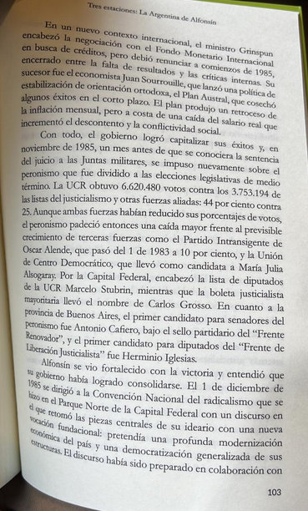

Esta es la foto de Alfonsin, dsp de las elecciones de medio término.
Falsa sensación de fortaleza

